CONTROL DE REQUERIMIENTO DE GARANTIA



Agroindustrial Laredo S.A.A.

Especifique el nivel de severidad de la incidencia (A ser completado por solicitante)

Severidad | Abreviatura | Requisitos a cumplir para establecer el nivel de severidad | Marcar (X)
- Nivel 1 | N1 | Riesgo de parada de las actividades principales.  Más del 50% de los usuarios afectados.  Error grave en el sistema, sin solución alternativa.  Problemas con procesos críticos para Ia empresa.
- Nivel 2 | N2 | Error que impide la ejecución de alguna actividad importante de la empresa.  Más del 50% de los usuarios de un área de negocios afectados.
- Nivel 3 | N3 | Error que no representa riesgo para las actividades críticas.  Impacto para un pequeño número de usuarios | X
- Nivel 4 | N4 | Problemas relacionados con perfiles o autorizaciones que no imposibiliten Ia ejecución de procesos de severidad 1 o 2.  El usuario puede continuar normalmente con sus actividades o tiene una solución alternativa.

Actualización del contenido del documento (A ser completado por solicitante)

Fecha | Usuario TI | Correo | Descripción de la actualización
07.03.2025 | Carlos Piscoya | Carlos.piscoya@agroindustriallaredo.com | Consultas sobre Workflows SSFF

Tipo de incidencia (A ser completado por el consultor Rivercon)

Tipo de Observación | Abreviatura | Descripción | Marcar (X)
- Error | ER | Error presentado durante la ejecución del sistema, configuración o desarrollo (Requiere transporte). Aplica garantía. | X
- Datos maestros o procedimiento | DM | Cierta funcionalidad no da los resultados esperados por falta de actualización de datos maestros o por un error en el procedimiento realizado.
- Autorizaciones | AU | Falta de autorización a algún objeto.
- Idioma | ID | Error en la traducción de algún texto del sistema.
- Documentación | DO | Requerimiento de algún documento relacionado a explicar la funcionalidad del sistema.
- Mejora | ME | Solicitud de cambio o nueva funcionalidad no contemplada en la definición realizada.

Actualización de horas consumidas (A ser completado por el consultor Rivercon)

Fecha atención | Fecha entrega | Horas | Comentario

Detalle de la incidencia
Datos del ticket (A ser completado por gestión de demanda Rivercon)
- Nro. de ticket:

Coloque el detalle de la incidencia (A ser completado por el solicitante)
- Usuarios Involucrados: CPISCOYA
- Módulo: SSFF
- Proceso:
- Transacción / Aplicación:
- Descripción del Caso:

Buenos días, en ticket previo Ticket de Requerimiento SOPORTE LARED02024-0323 indican lo siguiente:

Según lo revisado, se aplicaron los ajustes proporcionados por SAP, así como también adicionalmente la aplicación de algunas
notas adicionales y se llegó a resolver el requerimiento reportado.
En el ambiente QAS de Empleado Central se asignó para que a los destinatarios que están como role “CC” (en copia) les llegue
una notificación de correo electrónico con los detalles necesarios de la ausencia (descripción, fechas). Esto se realizó para las
ausencias siguientes (estas son las ausencias que actualmente se encuentran disponibles para generar solicitud):

· Comisión de trabajo
· Descanso compensatorio
· Permiso con goce de haber

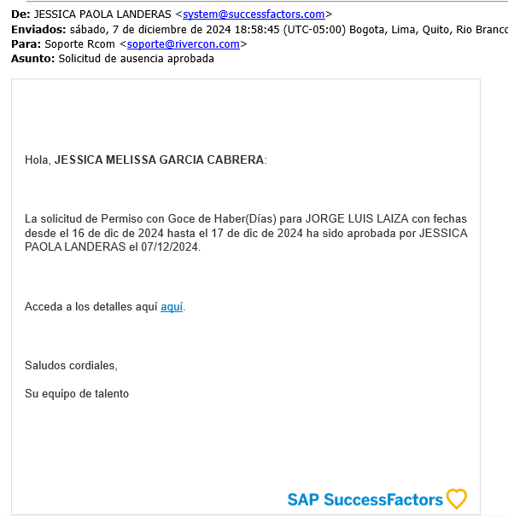

Una vez que la ausencia sea completamente aprobada al grupo que se encuentre como rol “CC” le llegara un mensaje de correo
electrónico similar al siguiente:
Es necesario que el usuario realice las pruebas en el ambiente QAS de empleado central y nos de la conformidad al respecto a fin
de poder replicar esta configuración en el ambiente de PRD empleado central.

Se revisó el flujo de trabajo WF_TO_Com_Trabajo (WF_TO_Com_Trabajo) y hace referencia a Configuración de correo electrónico de flujo de trabajo EC_EMAIL_WF (EC_EMAIL_WF) y en Rol CC, no existe grupo de plantilla de correo electrónico

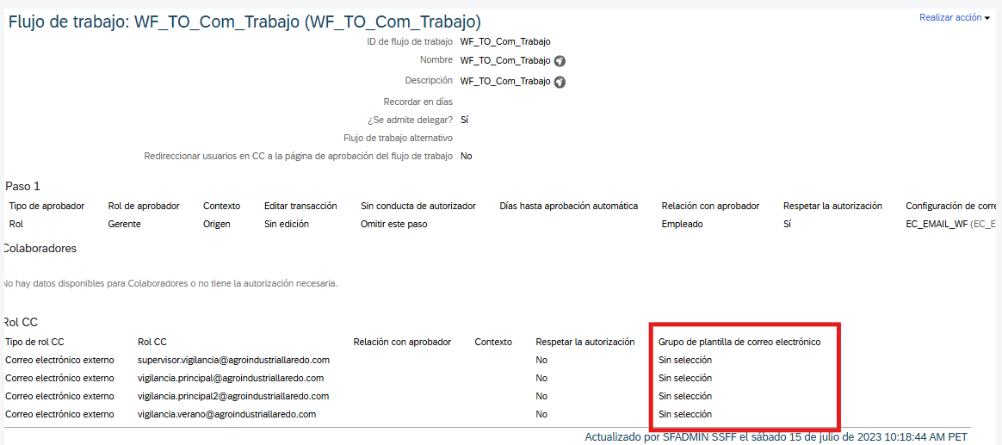

El flujo WF_TO_DES_COMP (WF_TO_DES_COMP) sólo hace referencia a Configuración de correo electrónico de flujo de trabajo EC_EMAIL_WF (EC_EMAIL_WF)

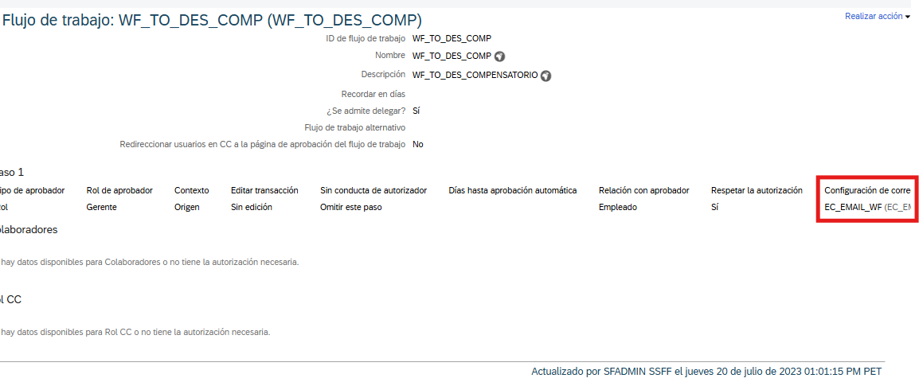

El flujo WF_TO_PERM_CG (WF_TO_PERM_CG) sólo hace referencia a Configuración de correo electrónico de flujo de trabajo EC_EMAIL_WF (EC_EMAIL_WF) y en Rol CC, no existe grupo de plantilla de correo electrónico
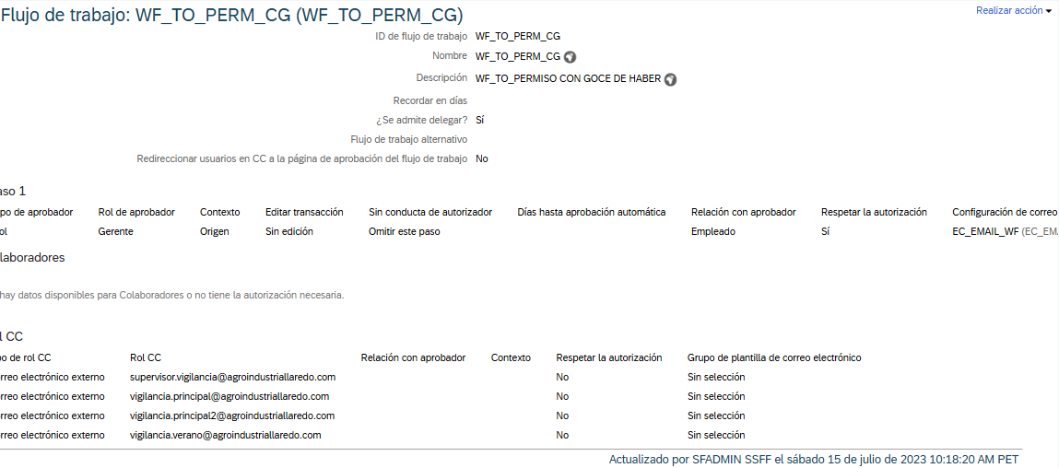

Referente a configuración de correo electrónico de flujo de trabajo se tiene que están habilitadas estas plantillas (pero eso lo hice yo después de recibida su respuesta de ticket, ya que se encontraba desactivadas todas)
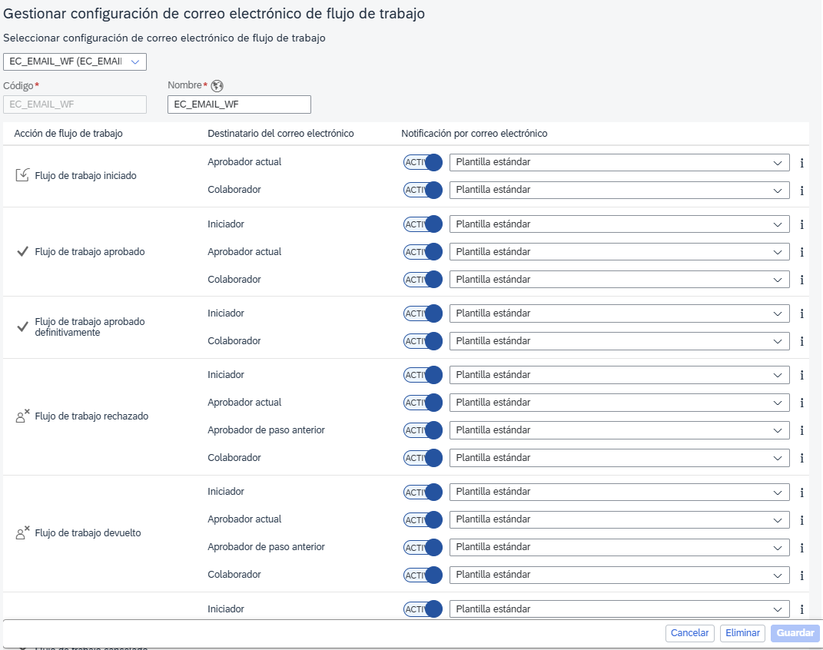

Entonces me pueden indicar como es que se logra enviar el mensaje proporcionado en imagen siguiente y más aún donde se configura el texto del cuerpo del correo.

Revisé la opción gestionar plantilla de documento, presumiendo que se había configurado aquí, pero me muestra el mensaje de la siguiente imagen:
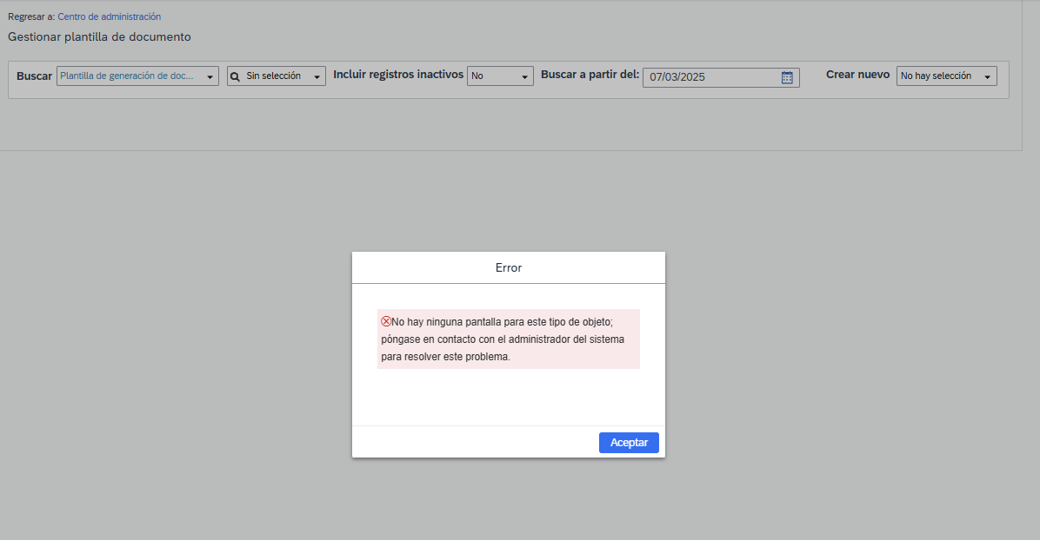

En cuanto a grupo de generación de documentos yo cree uno para pruebas, sin éxito, ya que no se puede hacer más por el error de la imagen anterior.
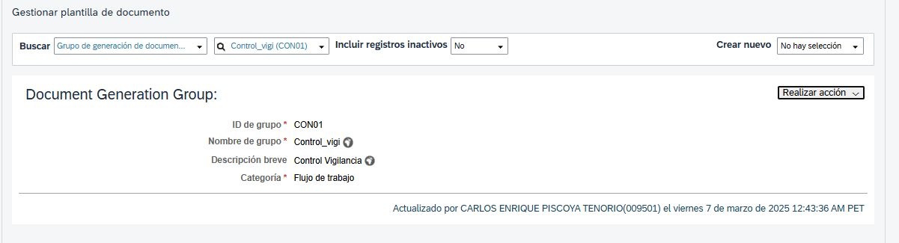

Se revisó como referencia también el Ticket de Requerimiento SOPORTE LAREDO2023-0102, el cual pongo en los adjuntos de este correo, en el que se presentan otras configuraciones como el grupo de plantilla de correo electrónico.

Tener en cuenta que, si vemos los mensajes de última modificación en los flujos de, nos indican que fueron modificados por SFADMIN sábado 15 Julio 2023. Entonces podrían aclarar puntualmente cuál fue el trabajo que se hizo. Lo que se necesita es editar las plantillas porque siguen llegando en mensajes de inglés cómo se reporta en lo siguiente:

Según pruebas vemos que hay mensajes que llegan en español y otros que llegan en inglés, por ejemplo, si registramos un descanso compensatorio llega de esta forma (Y tener en cuenta que este mensaje llega porque yo activé la plantilla de EC_EMAIL_WF y edité la plantilla)

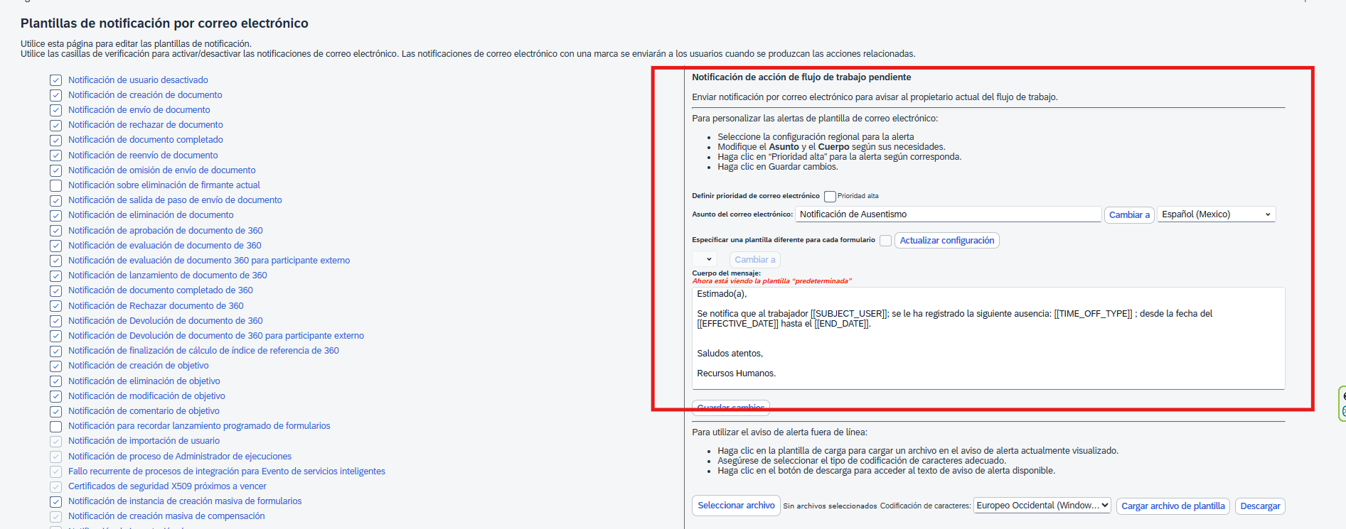
Porque estaba llegando en inglés.
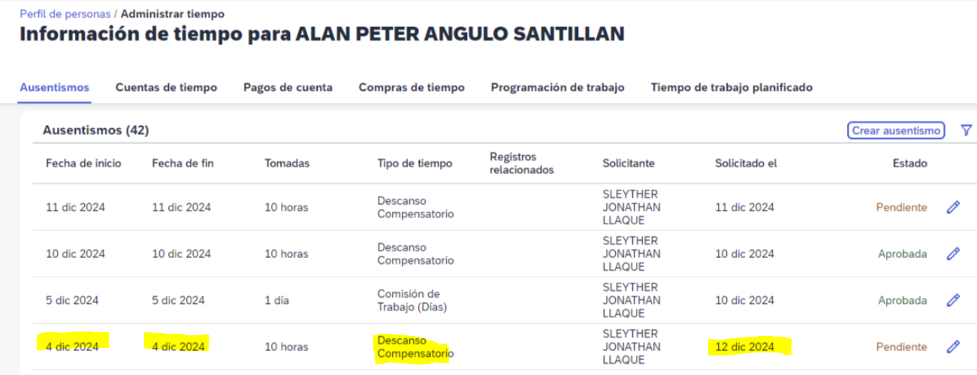

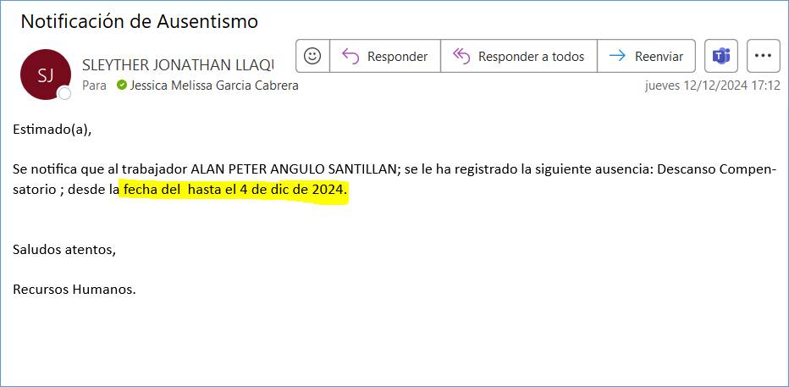

Para el registro del permiso sin goce llega el siguiente correo (lo demás sigue legando en inglés)

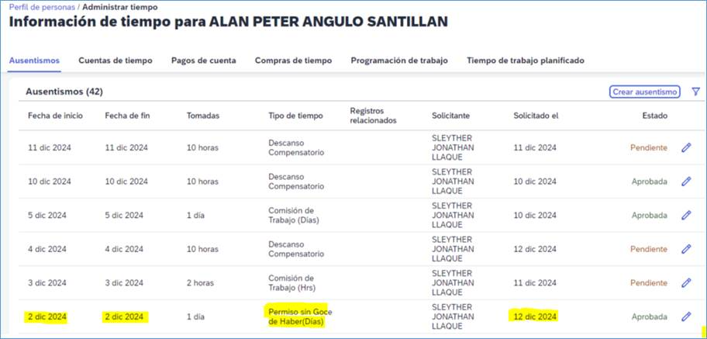

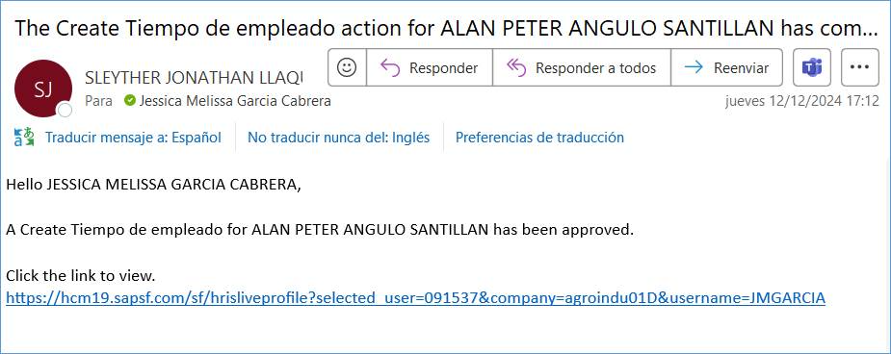
Debemos uniformizar a que llegue el mismo correo para todos los ausentismos.

También se revisó las reglas de negocio, tratando de identificar si desde ahí se ha configurado el envío, pero no logré encontrar nada. Por favor, su aclaración a la configuración realizada.

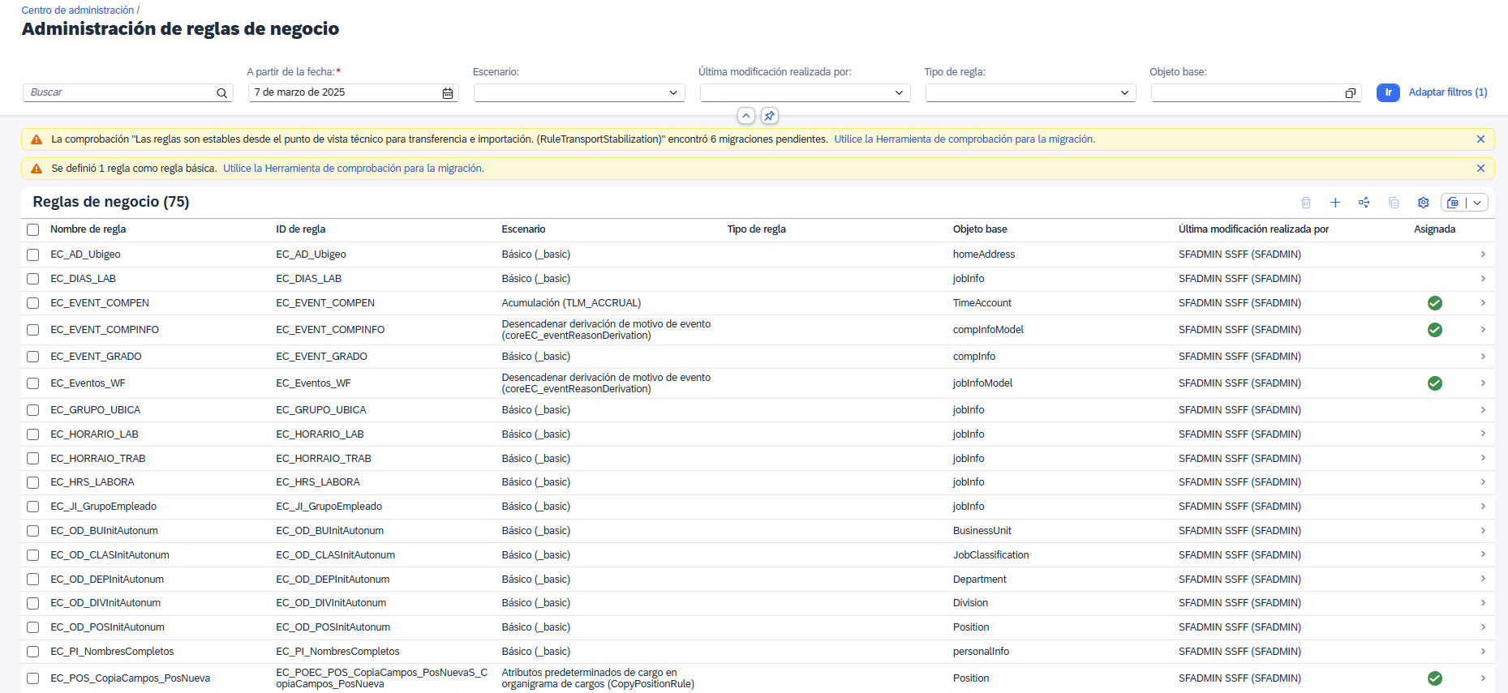

Diagnóstico y solución (A ser completado por el consultor Rivercon)

